คู่มือการใช้งานสำหรับผู้ดูแลระบบ

การเข้าสู่ระบบ

การเข้าสู่ระบบ คลิก “เข้าสู่ระบบ” บนแถบเมนูด้านบนสุดฝั่งขวา จากนั้นจะขึ้นหน้าเข้าสู่ระบบ ให้กรอกรายละเอียดโดยมีรายละเอียด ดังนี้
ชื่อผู้ใช้ : admin
รหัสผ่าน : admin12345
จากนั้นคลิก “เข้าสู่ระบบ” เพื่อเข้าสู่การใช้งานของผู้ดูแลระบบ
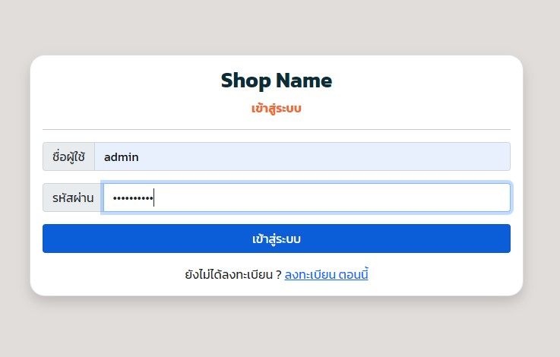

หน้าหลัก

หน้าหลัก หน้าแสดงผลการรายงานต่าง ๆ ของระบบ โดยจะอธิบายส่วนการทำงานต่างๆ ดังนี้
- แถวที่ 1 จะเป็นหน้าจัดการระบบต่าง ๆ ดังนี้ รายการสั่งซื้อ, รายชื่อสมาชิก, รายการสินค้า, ประเภทสินค้า สามารถคลิกที่ “คลิกจัดการระบบ” เพื่อไปยังหน้าของระบบนั้นๆ
- แถวที่ 2 จะเป็นหน้าแสดงผลรายงานต่างๆ ดังนี้ ยอดขายวันนี้, ยอดขายเดือนนี้, รายการสั่งซื้อวันนี้, สมาชิกใหม่เดือนนี้
- ตารางรายงานยอดขายรายเดือน จะเป็นตารางข้อมูลยอดขายรายเดือนตั้งแต่เดือนแรกที่เริ่มมียอดขาย จนถึงปัจจุบัน
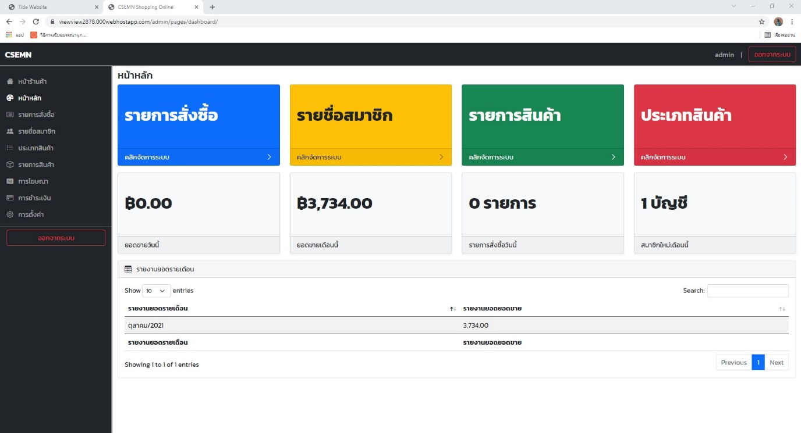

จัดการรายการสั่งซื้อ

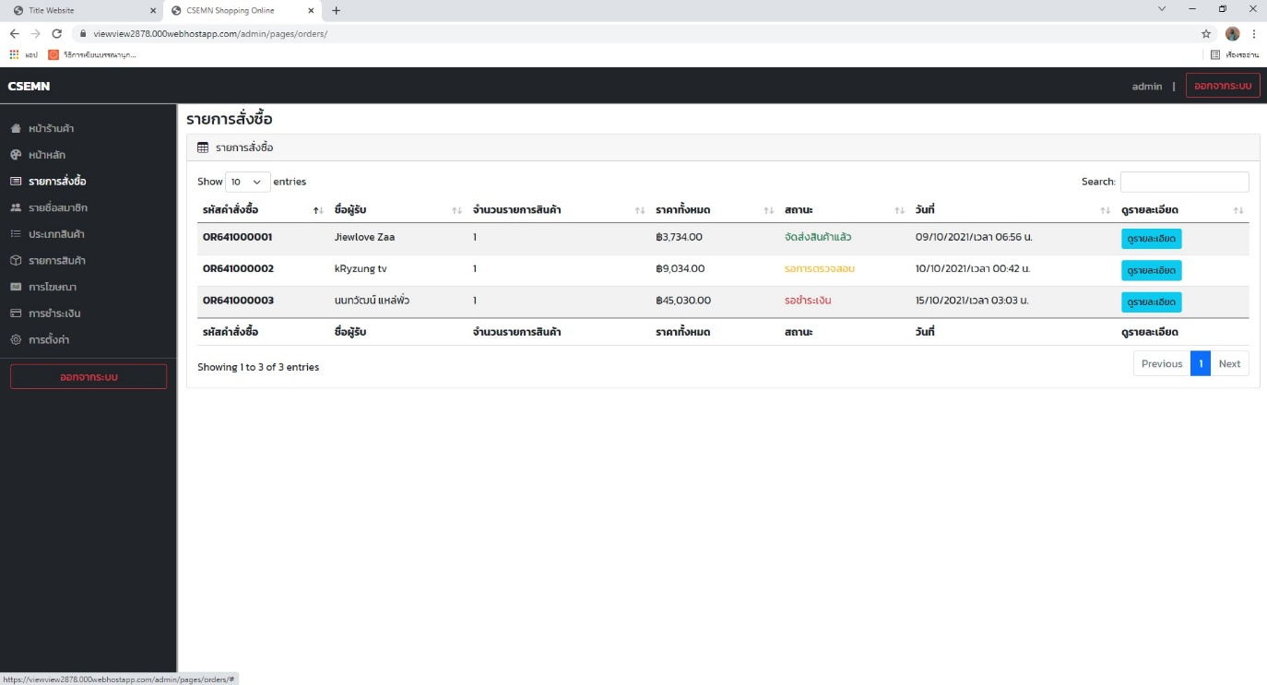
การจัดการรายการสั่งซื้อ ในหน้านี้จะแสดงตารางข้อมูลการสั่งซื้อของลูกค้าทั้งหมด ไม่ว่าจะเป็น รหัสคำสั่งซื้อ ชื่อผู้รับ ราคา หรือสถานะสั่งซื้อ หน้าที่ของผู้ดูแลระบบคือ คอยตรวจสอบรายการสั่งซื้อเหล่านี้ โดยเมื่อมีการสั่งซื้อ ระบบจะสั่งการแจ้งเตือนไปยังไลน์ของคุณ
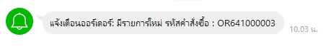
ไลน์จะสามารถแจ้งเตือนได้ก็ต่อเมื่อคุณทำการออกโทเคนของ LINE NOTIFY แล้วนำมาใส่ในหน้าการตั้งค่า
เมื่อระบบแจ้งเตือนแล้ว คุณสามารถเข้ามาตรวจสอบการสั่งซื้อได้ โดยการคลิกที่ปุ่ม “ดูรายละเอียด” โดยสถานการณ์สั่งซื้อเริ่มต้นจะมีอยู่ 2 แบบ คือ รอการตรวจสอบ หมายถึง ลูกค้า เลือกชำระเงินแบบเก็บเงินปลายทาง และ รอชำระเงิน หมายถึง ลูกค้าเลือกชำระเงินแบบชำระเงินผ่านบัญชีธนาคาร
- ชำระเงินปลายทาง
การจัดการคำสั่งซื้อนั้น หลังจากที่คุณตรวจสอบสินค้าที่ลูกค้าสั่งซื้อแล้วให้คลิกที่ปุ่ม “จัดส่งสินค้า” จากนั้นสถานะจะเปลี่ยนเป็นกำลังจัดส่ง ในขั้นตอนนี้คุณต้องทำการจัดส่งสินค้าของลูกค้าให้เรียบร้อยหลังจากนั้น ก็มาคลิกที่ปุ่ม “ยืนยันการจัดส่ง” เพื่อยืนยันการจัดส่งสินค้า สถานะจะเปลี่ยนเป็น “จัดส่งสินค้าแล้ว”
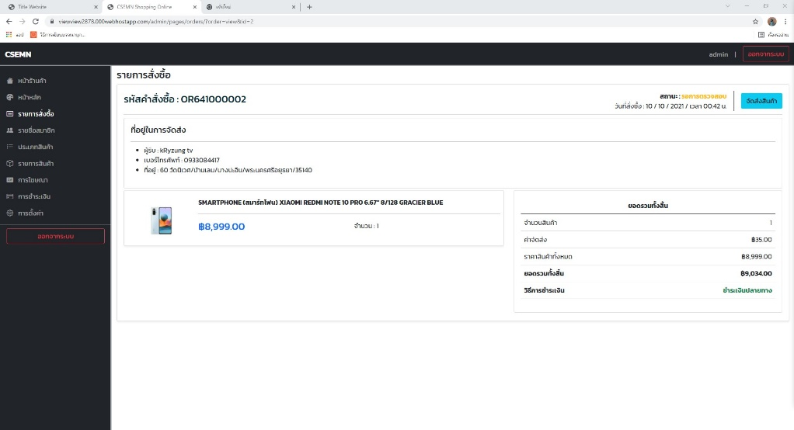
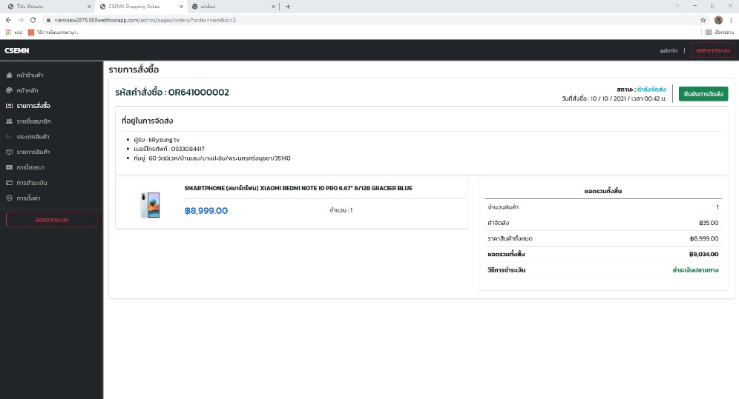

- ชำเงินผ่านบัญชีธนาคาร
การจัดการคำสั่งซื้อนั้น หลังจากที่คุณตรวจสอบสินค้าที่ลูกค้าสั่งซื้อ และชำระเงินแล้วให้คลิกที่ปุ่ม “จัดส่งสินค้า” จากนั้นสถานะจะเปลี่ยนเป็นกำลังจัดส่ง ในขั้นตอนนี้คุณต้องทำการจัดส่งสินค้าของลูกค้าให้เรียบร้อยหลังจากนั้น ก็มาคลิกที่ปุ่ม “ยืนยันการจัดส่ง” เพื่อยืนยันการจัดส่งสินค้า สถานะจะเปลี่ยนเป็น “จัดส่งสินค้าแล้ว”
แต่ถ้าหากลูกค้ายังไม่ได้ชำระเงิน ที่กล่องหลักฐานการชำระเงินจะขึ้นแจ้งว่า “ยังไม่ได้อัพโหลดหลักฐานการชำระเงิน” หากอัพโหลดแล้วให้คุณตรวจสอบหลักฐานการชำระเงินตามความถูกต้อง
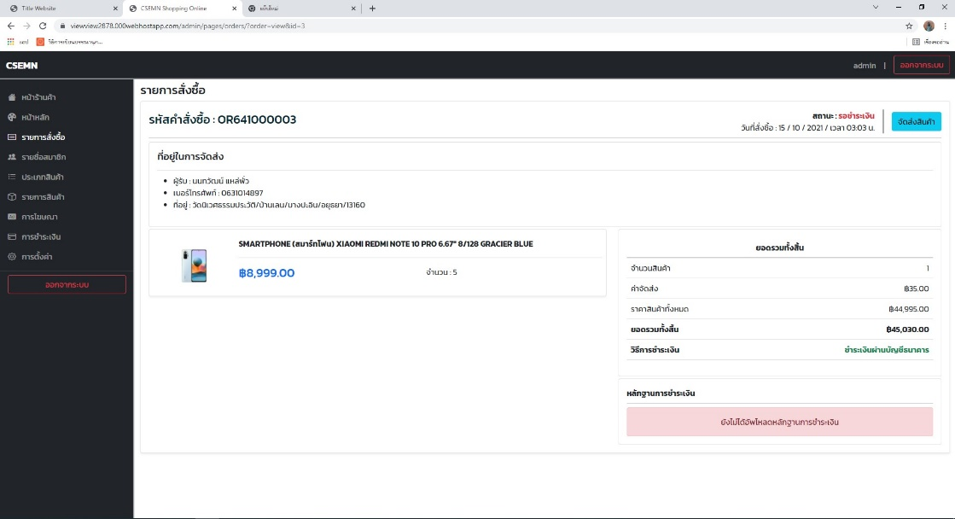
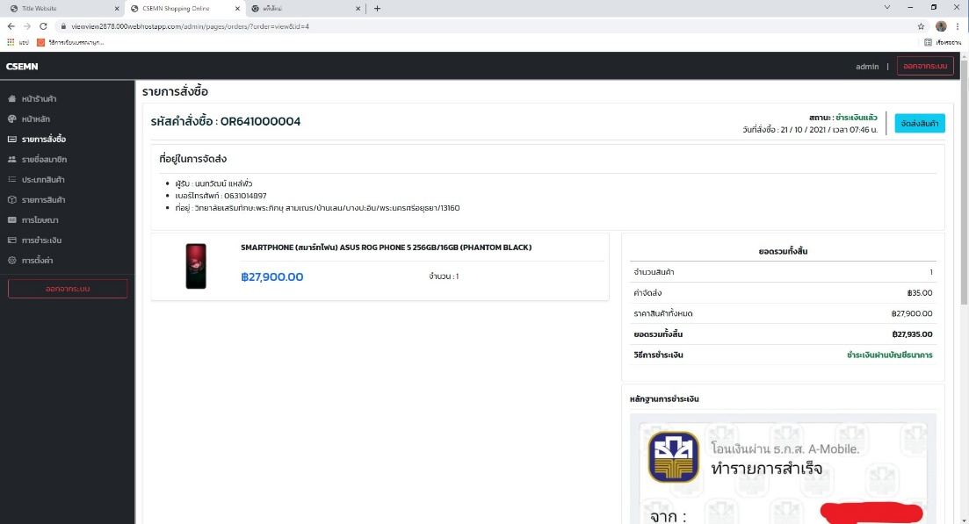

การแจ้งเตือนผ่าน LINE

การแจ้งเตือนการสั่งซื้อผ่านไลน์ เมื่อมีการสั่งซื้อให้คุณเข้าไปที่ https://notify-bot.line.me/th/ จากนั้นคลิก “เข้าสู่ระบบ” และทำการล็อกอินเข้าสู่ระบบไลน์ของคุณ
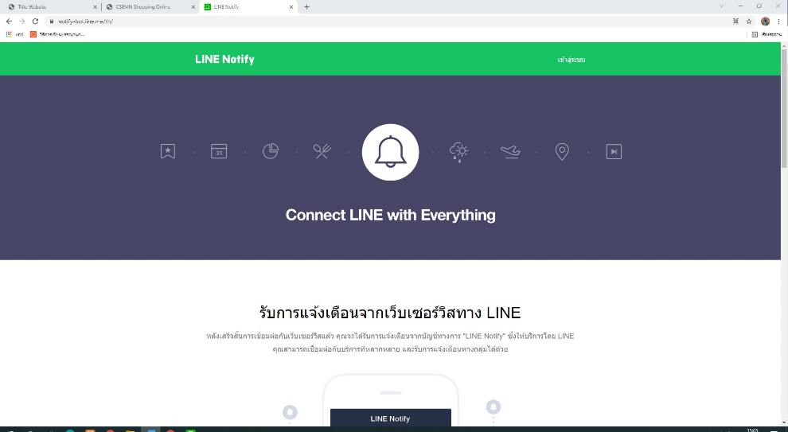
เมื่อล็อกอินเข้าสู่บัญชีของคุณเรียบร้อยแล้ว คลิกที่ชื่อบัญชีของคุณ และคลิกที่เมนู “หน้าของฉัน
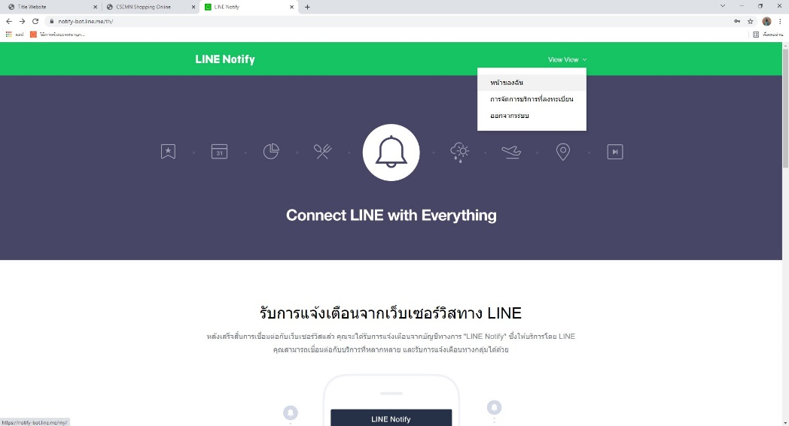

จากนั้นให้เลื่อนลงมาด้านล่าง และกดปุ่ม “ออก Token”
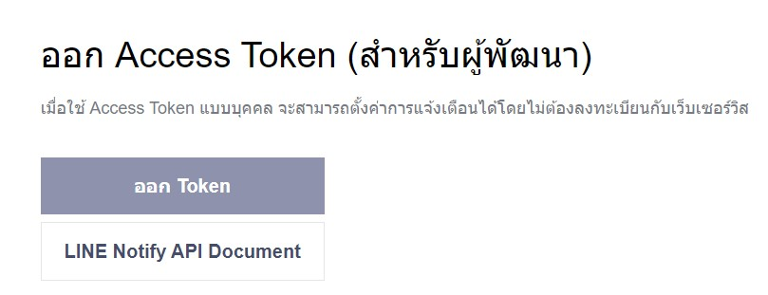
จากนั้นให้ใส่
- ชื่อของ Token (ชื่อของ LINE Notify)
- เลือกห้องแชทรับการแจ้งเตือนตัวต่อตัวส่งข้อความแจ้งเตือน
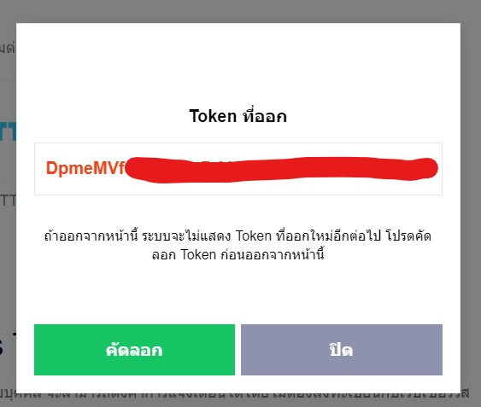
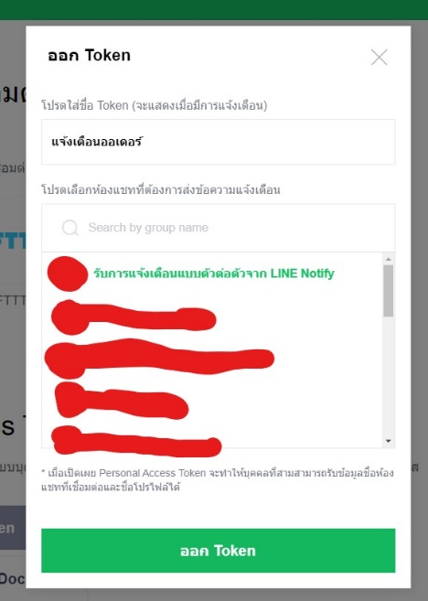
- จากนั้นกดปุ่มออก Token เพื่อรับ Token key

เมื่อได้ Token มาแล้วให้คัดลอกเอาไว้ และเปิดเว็บไซต์ของเราขึ้นมาคลิกที่เมนูการตั้งค่า และดูที่ข้อมูลร้านค้า จะมีช่องใส่ LINE TOKEN นำ Token ที่คัดลอกเอาไว้วางลงไป และกดบันทึกข้อมูล เพียงเท่านี้คุณก็สามารถรับการแจ้งเตือนเมื่อมีการสั่งซื้อได้แล้ว

จัดการสมาชิก

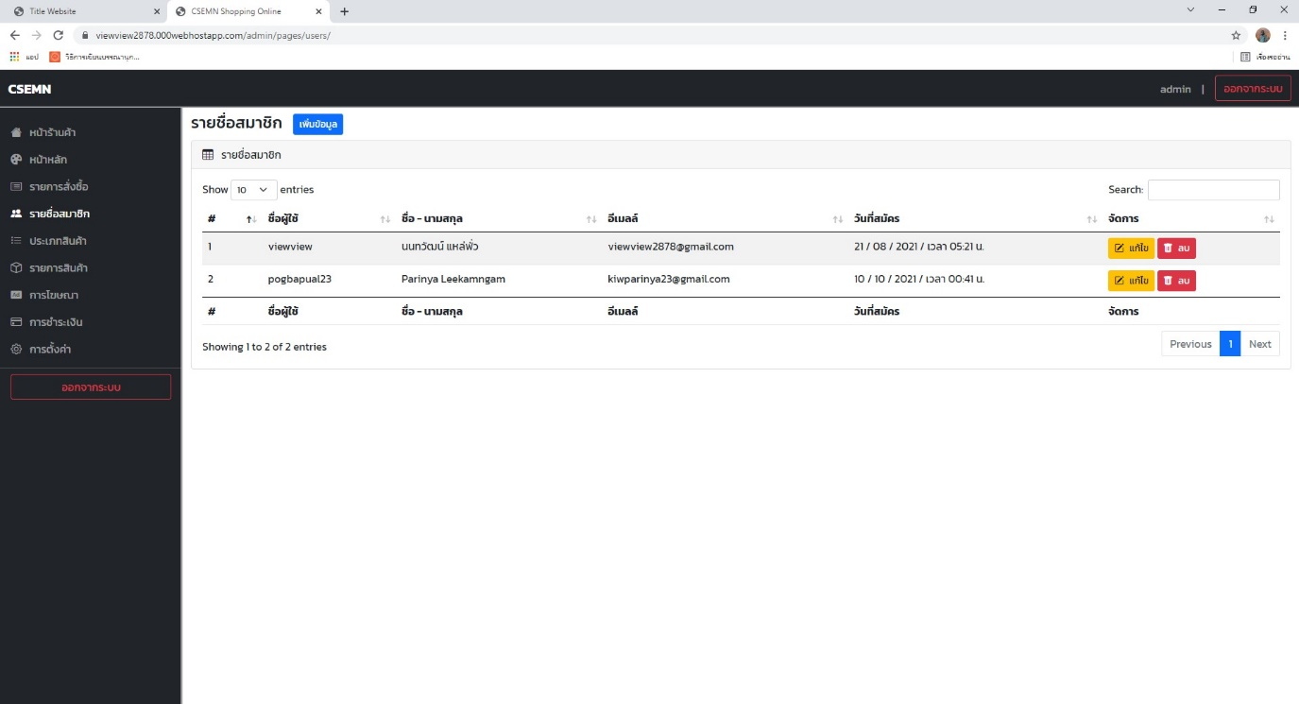
การจัดการรายชื่อสมาชิก ในหน้านี้จะแสดงข้อมูลสมาชิกที่เข้าใช้งานระบบของเราทั้งหมด คุณสามารถจัดการข้อมูลของสมาชิกได้ทุกคน คุณสามารถเพิ่ม ลบ หรือ แก้ไขข้อมูลรายชื่อสมาชิกได้ แต่จะไม่สามารถแก้ไขรหัสผ่านของสมาชิกได้
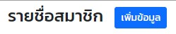
- การเพิ่มข้อมูลสมาชิก
คลิกที่ “เพิ่มข้อมูล” จากนั้นจะขึ้นแบบฟอร์มข้อมูลให้กรอกรายละเอียด กรอกรายละเอียดทั้งหมด จากนั้นคลิก “เพิ่มข้อมูล”
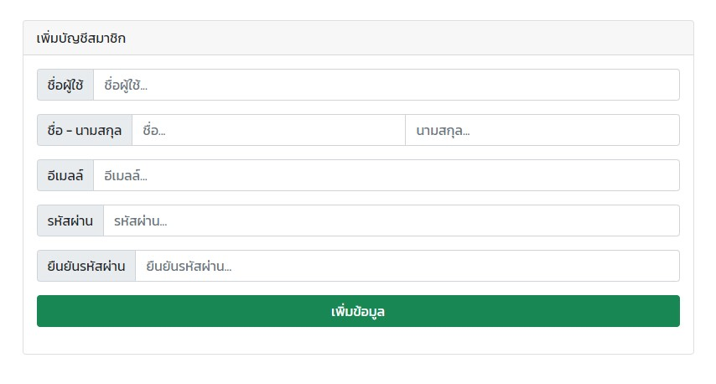
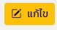
- การแก้ไขข้อมูลสมาชิก
คลิกที่ “แก้ไข” ที่รายชื่อสมาชิกที่คุณต้องการ จากนั้นจะขึ้นฟอร์มแก้ไขข้อมูลของสมาชิกที่คุณเลือก ทำการแก้ไขข้อมูลตามความต้องการ และกด “บันทึกข้อมูล”
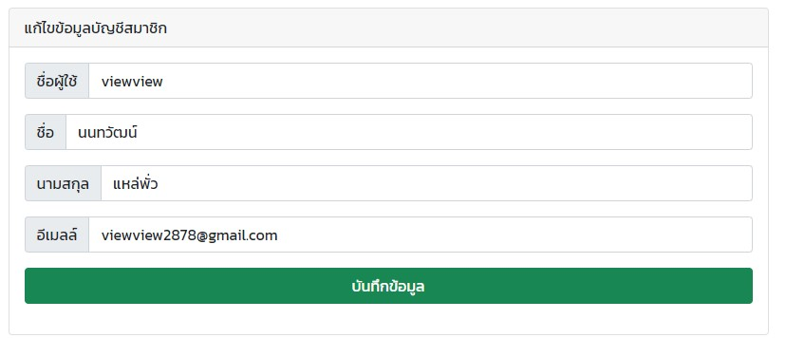
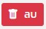
- การลบข้อมูลสมาชิก
คลิกที่ “ลบ” ที่รายชื่อสมาชิกที่คุณต้องการ จากนั้นจะขึ้นแจ้งเตือนว่าจะต้องการลบหรือไม่ จากนั้นกด “ตกลง” เพื่อลบข้อมูล
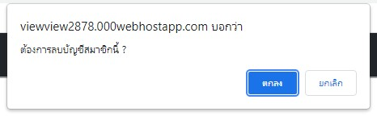

จัดการประเภทสินค้า

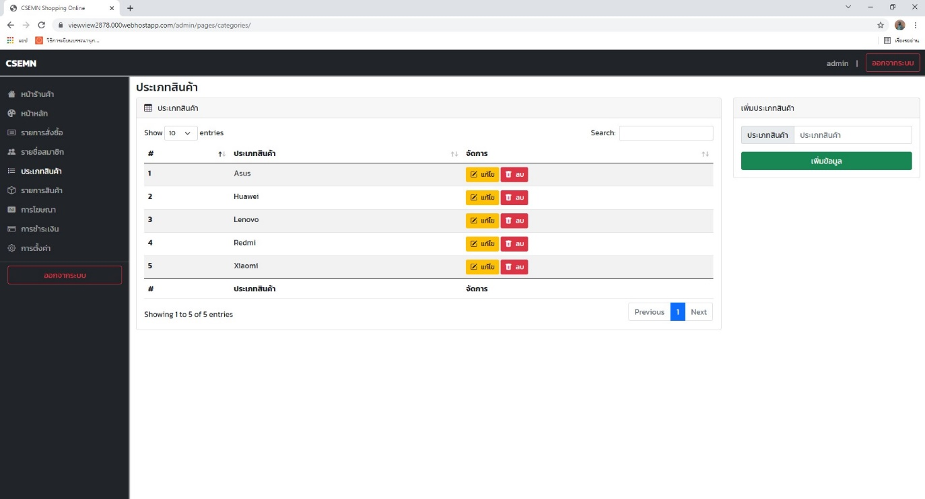
การจัดการประเภทสินค้า ในหน้านี้จะแสดงข้อมูลประเภทสินค้าของเราทั้งหมด คุณสามารถจัดการข้อมูลของประเภทสินค้า คุณสามารถเพิ่ม ลบ หรือ แก้ไขข้อมูลประเภทสินค้าได้
- การเพิ่มข้อมูลประเภทสินค้า
คุณสามารถกรอกแบบฟอร์มเพิ่มประเภทสินค้าที่อยู่ด้านข้างตารางข้อมูลประเภทสินค้าได้ เมื่อกรอกเสร็จกด “เพิ่มข้อมูล” ข้อมูลก็จะถูกเพิ่มเข้าไปในระบบ
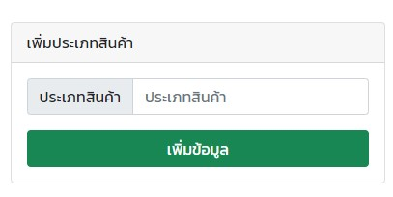

- การแก้ไขข้อมูลประเภทสินค้า
คลิกที่ “แก้ไข” ที่รายการที่คุณต้องการ จากนั้นจะขึ้นฟอร์มแก้ไขข้อมูลของข้อมูลที่คุณเลือก ที่เดียวกับฟอร์มเพิ่มข้อมูล ทำการแก้ไขข้อมูลตามความต้องการ และกด “บันทึกข้อมูล”
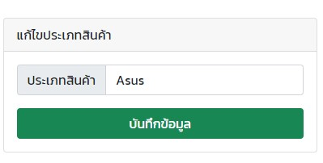

- การลบข้อมูลประเภทสินค้า
คลิกที่ “ลบ” ที่รายการที่คุณต้องการ จากนั้นจะขึ้นแจ้งเตือนว่าจะต้องการลบหรือไม่ จากนั้นกด “ตกลง” เพื่อลบข้อมูล
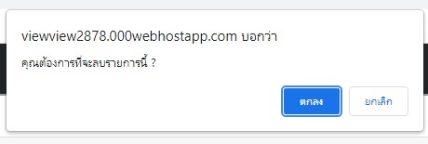

จัดการรายการสินค้า

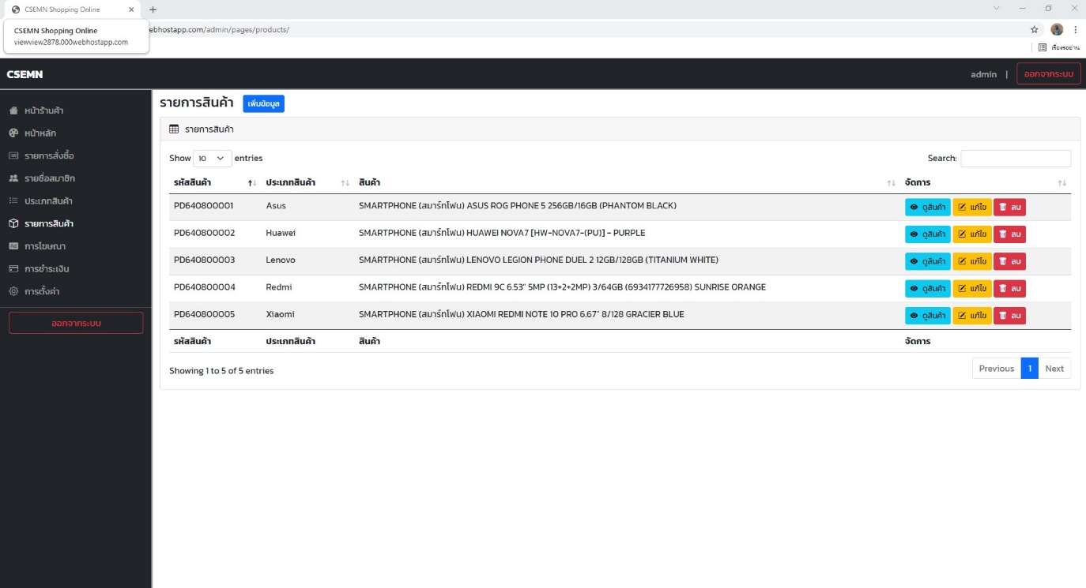
การจัดการรายการสินค้า ในหน้านี้จะแสดงข้อมูลรายการสินค้าของเราทั้งหมด คุณสามารถจัดการข้อมูลของรายการสินค้า คุณสามารถเพิ่ม ลบ แก้ไข หรือดูรายละเอียดข้อมูลรายการสินค้าสินค้าได้
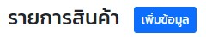
- การเพิ่มข้อมูลสินค้า
คลิกที่ “เพิ่มข้อมูล” จากนั้นจะขึ้นแบบฟอร์มข้อมูลให้กรอกรายละเอียด กรอกรายละเอียดทั้งหมด จากนั้นคลิก “เพิ่มข้อมูล”
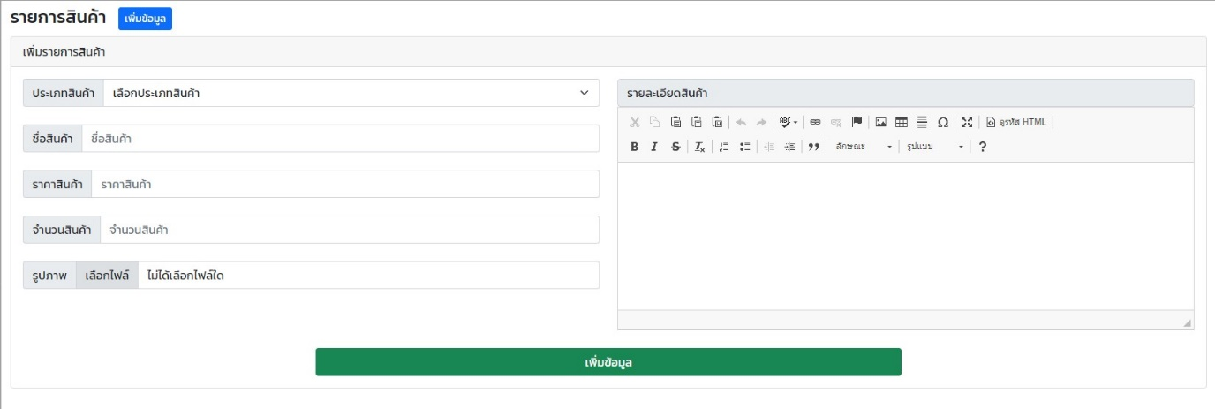
- การแก้ไขข้อมูลสินค้า
คลิกที่ “แก้ไข” ที่รายการที่คุณต้องการ จากนั้นจะขึ้นฟอร์มแก้ไขข้อมูลของสมาชิกที่คุณเลือก ทำการแก้ไขข้อมูลตามความต้องการ และกด “บันทึกข้อมูล”
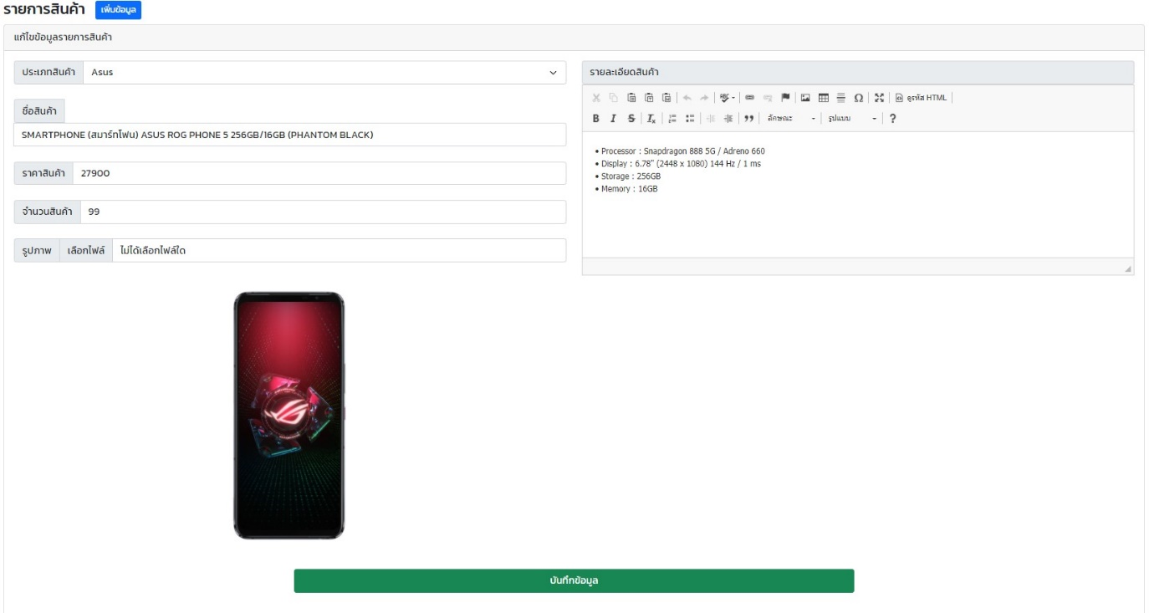

- การลบข้อมูลสินค้า
คลิกที่ “ลบ” ที่รายการที่คุณต้องการ จากนั้นจะขึ้นแจ้งเตือนว่าจะต้องการลบหรือไม่ จากนั้นกด “ตกลง” เพื่อลบข้อมูล

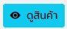
- การดูข้อมูลสินค้า
คลิกที่ “ดูสินค้า” ที่รายการที่คุณต้องการ จากนั้นจะขึ้นหน้าข้อมูลรายละเอียดสินค้า
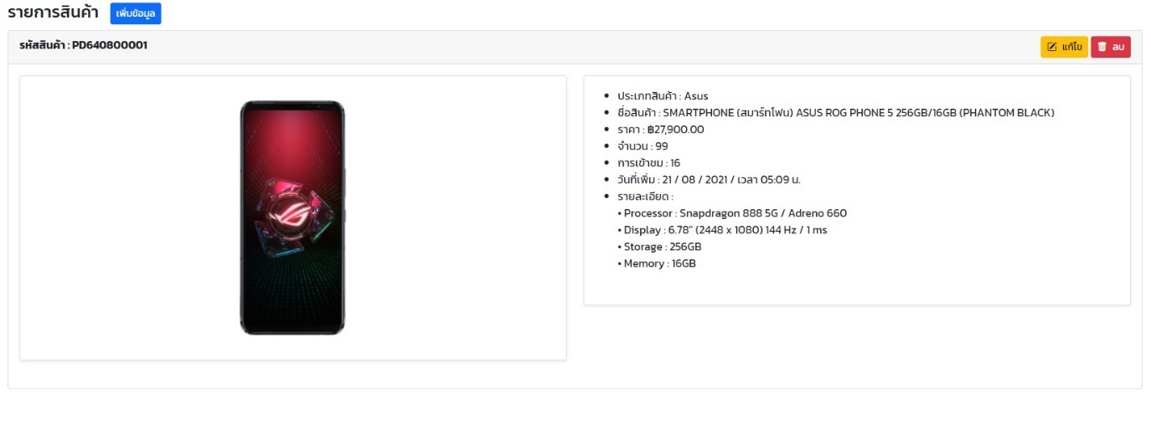

จัดการการโฆษณา

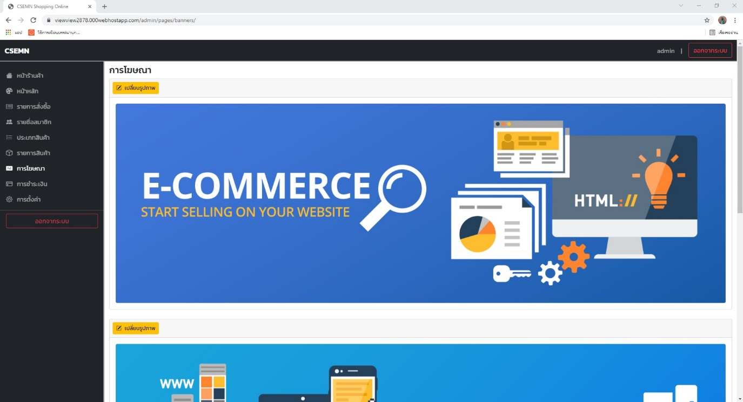
การจัดการการโฆษณา ในหน้านี้จะแสดงป้ายโฆษณาของเราทั้งหมด คุณสามารถ แก้ไขป้ายโฆษณานี้ เพื่อนำเสนอสินค้า และร้านค้าของคุณบนหน้าเว็บไซต์
- การเปลี่ยนป้ายโฆษณา
คลิกที่ปุ่ม “เปลี่ยนรูปภาพ” จากนั้นจะขึ้นแบบฟอร์มอัพโหลดรูปภาพ ให้เลือกรูปภาพที่คุณต้องการ จากนั้นกด “บันทึกข้อมูล”
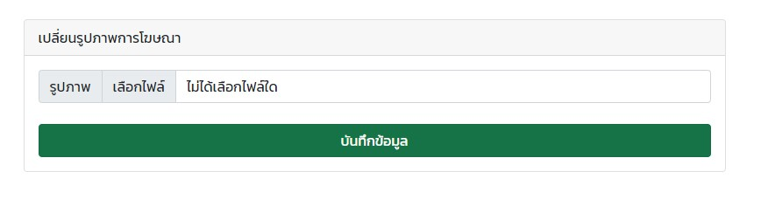

จัดการการชำระเงิน

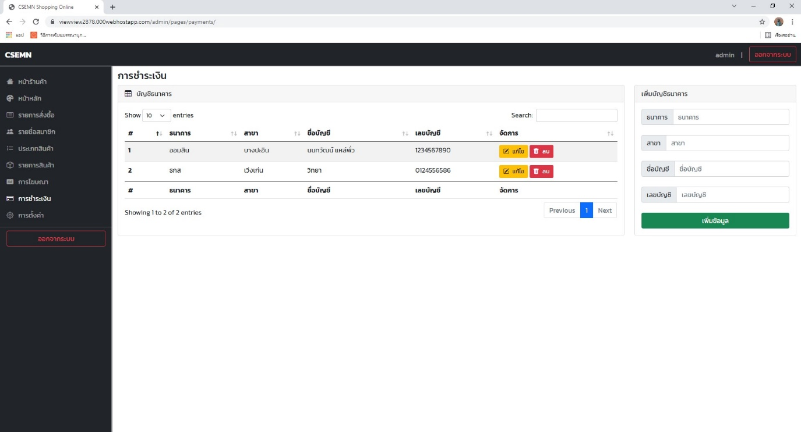
การจัดการการชำระเงิน ในหน้านี้จะแสดงข้อมูลบัญชีธนาคารของเราทั้งหมดที่ใช้ในการชะเงินแบบชำระเงินผ่านบัญชีธนาคาร คุณสามารถจัดการข้อมูลบัญชี คุณสามารถเพิ่ม ลบ หรือแก้ไขข้อมูลบัญชีธนาคารได้
- การเพิ่มข้อมูลบัญชีธนาคาร
คุณสามารถกรอกแบบฟอร์มเพิ่มบัญชีธนาคารที่อยู่ด้านข้างตารางข้อมูลบัญชีธนาคาร เมื่อกรอกเสร็จกด “เพิ่มข้อมูล” ข้อมูลก็จะถูกเพิ่มเข้าไปในระบบ
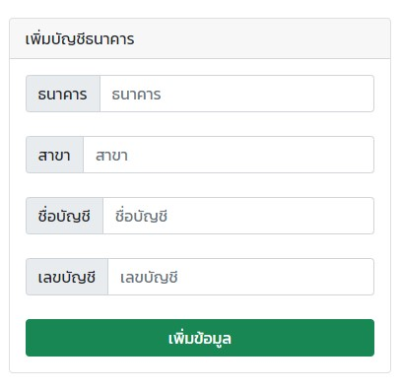
- การแก้ไขข้อมูลบัญชีธนาคาร
คลิกที่ “แก้ไข” ที่รายการที่คุณต้องการ จากนั้นจะขึ้นฟอร์มแก้ไขข้อมูลของข้อมูลที่คุณเลือก ที่เดียวกับฟอร์มเพิ่มข้อมูล ทำการแก้ไขข้อมูลตามความต้องการ และกด “บันทึกข้อมูล”
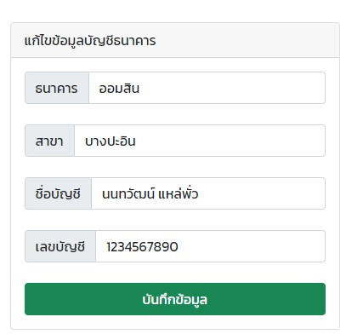

- การลบข้อมูลบัญชีธนาคาร
คลิกที่ “ลบ” ที่รายการที่คุณต้องการ จากนั้นจะขึ้นแจ้งเตือนว่าจะต้องการลบหรือไม่ จากนั้นกด “ตกลง” เพื่อลบข้อมูล
การตั้งค่า

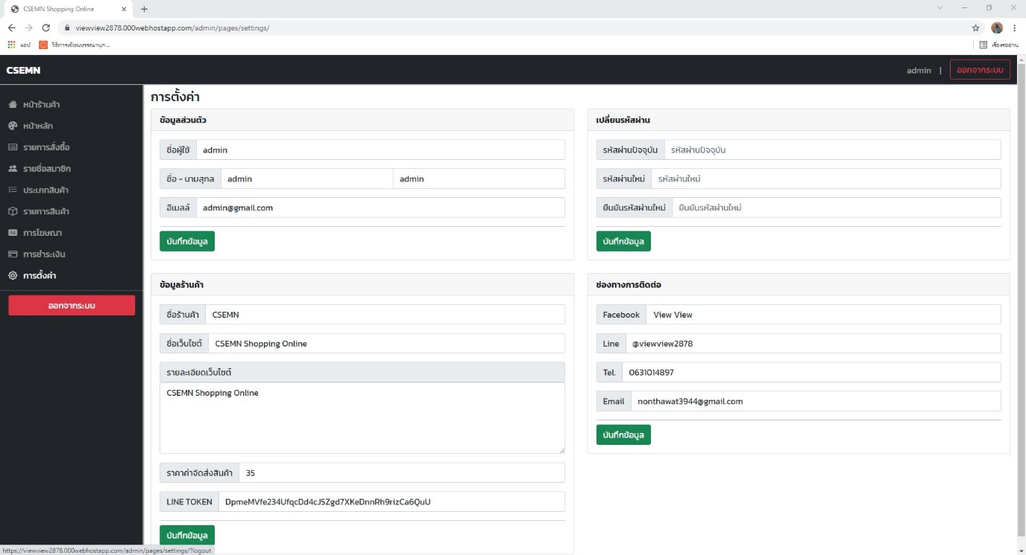
การจัดการการตั้งค่า ในหน้านี้จะแสดงข้อมูลการตั้งค่าต่างๆของระบบโดยแบ่งเป็น 4 ส่วนดังนี้
- ข้อมูลส่วนตัว
ในส่วนนี้คุณสามารถแก้ไขข้อมูล ชื่อผู้ใช้ ชื่อ - นามสกุล และอีเมลล์ของคุณได้ โดยการกรอกรายละเอียดที่แบบฟอร์มจากนั้นกด “บันทึกข้อมูล” เพื่อบันทึกข้อมูล
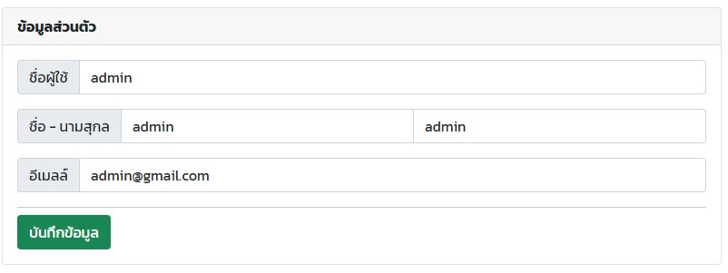

- เปลี่ยนรหัสผ่าน
ในส่วนนี้คุณสามารถแก้ไขข้อมูล รหัสผ่านของคุณได้ โดยการกรอกรายละเอียดที่แบบฟอร์มจากนั้นกด “บันทึกข้อมูล” เพื่อบันทึกข้อมูล
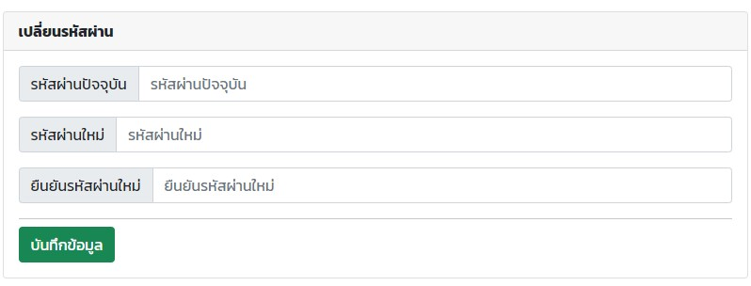
- ข้อมูลร้านค้า
ในส่วนนี้คุณสามารถแก้ไขข้อมูล ชื่อร้านค้า ชื่อเว็บไซต์ รายละเอียดเว็บไซต์ ราคาค่าจัดส่ง และ Line notify โดยการกรอกรายละเอียดที่แบบฟอร์มจากนั้นกด “บันทึกข้อมูล” เพื่อบันทึกข้อมูล
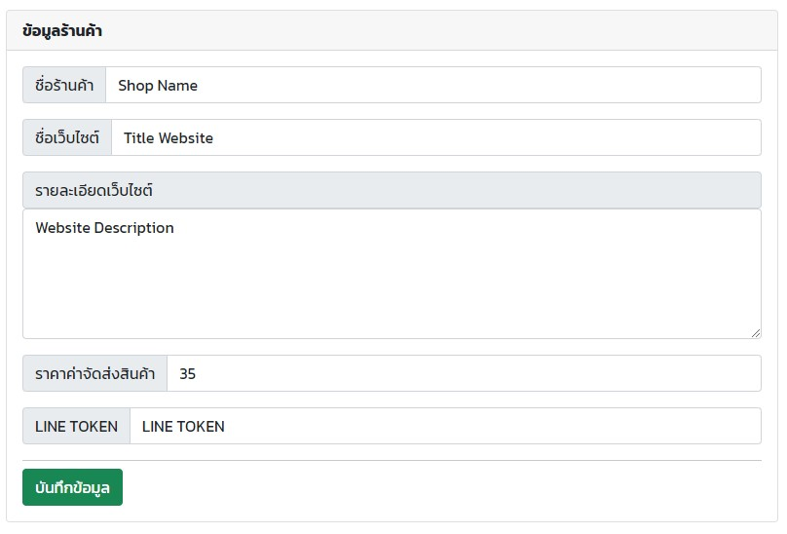

- ข้อมูลช่องทางการติดต่อ
ในส่วนนี้คุณสามารถแก้ไขข้อมูล ช่องทางการติดต่อของคุณ โดยการกรอกรายละเอียดที่แบบฟอร์มจากนั้นกด “บันทึกข้อมูล” เพื่อบันทึกข้อมูล
